重点排污单位应公开信息表
一．基础信息
单位名称 | 深圳市疾病预防控制中心 |  |  | 组织机构代码 |  |  | 12440300455767849T |  |  |  |  |  | 法定代表人 |  |  | 夏俊杰
环保联系人 | 朱强 |  |  | 联系方式 |  |  | 13501580281 |  |  |  |  |  | E-mail |  |  | 774648943@qq.com
*生产地址  (工商注册地址) | 深圳市南山区龙珠大道龙苑路8号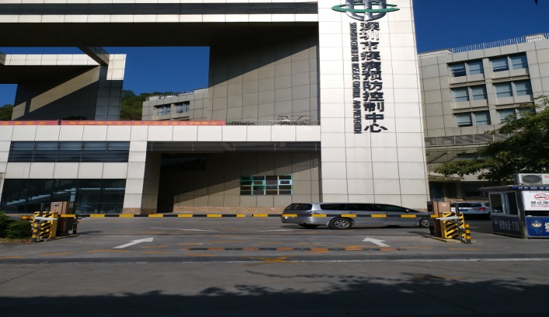
生产经营和管理服务的主要内容、产品及规模 | 卫生系统科研单位
二．排污信息
主要  污染物 | 名称 |  | 排放方式 | 排放口数量和分布情况 |  |  | 排放浓度和总量 |  | 超标排放情况 |  |  |  | 执行的污染物  排放标准 |  |  | 核定的排放总量
 | COD |  | 纳管 | 总排口1个 |  |  | 排放浓度22mg/L,总量：0.07吨/月 |  | 无 |  |  |  |  |  |  | 4.05吨/月
 | PH |  | 纳管 |  |  |  | 6.45 |  | 无
 | 总余氯 |  | 纳管 |  |  |  | 6.3 |  | 无
 | 粪大肠菌群 |  | 纳管 |  |  |  | 0 |  | 无
特征  污染物 | 名称 |  | 排放方式 | 排放口数量和分布情况 |  |  | 排放浓度和总量 |  | 超标排放  情况 |  |  |  | 执行的污染物排放标准 |  |  | 核定的排放总量
 | COD |  | 纳管 | 总排口1个 |  |  | 排放浓度22mg/L,总量：0.07吨/月 |  | 无 |  |  |  |  |  |  | 4.05吨/月
三．防治污染设施的建设和运行情况
(一)  建设情况 | 环保总投资 |  | 600万
 | 废水处理工艺设备状况  (附照片) |  | 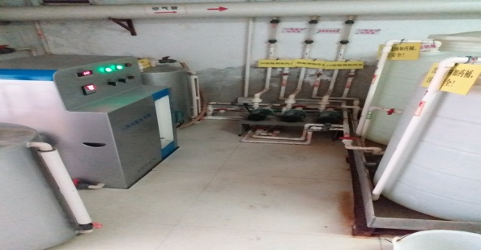 |  |  |  | 总排口  (附照片) |  |  | 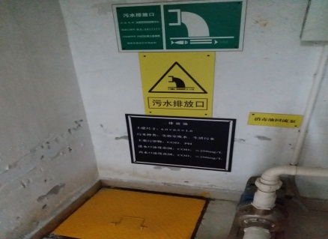
 | 防治污染设施工艺流程图 |  | 格栅池→调节池→水解酸化池→接触氧化池→化学反应池→沉淀池→消毒池→排放池
 | 废气处理  工艺设施  (附照片) |  | 无 |  |  |  | 是否有中控设施  (附照片) |  |  |  |  |  | 排放口  (附照片)
 | 固体废物  设施 |  | 临时储存房一间 |  |  |  | 储存地点(设备)  (附图片) |  |  | 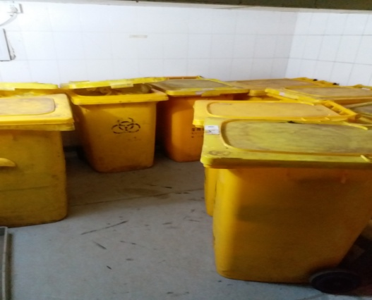
 | 在线监测设备安装情况 |  | 污染因子 |  |  |  | 设备品牌(上传设备图片) |  |  |  |  |  | 安装时间
 |  |  | COD |  |  |  | 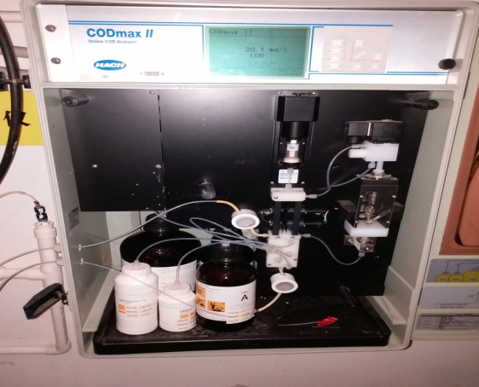 |  |  |  |  |  | 2017年12月
 |  |  | PH |  |  |  | 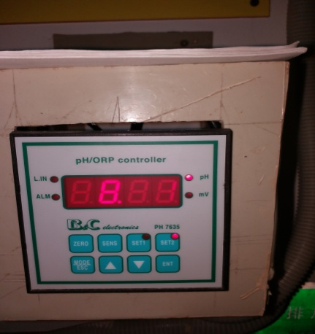 |  |  |  |  |  | 2017年3月
 |  |  | 流量计 |  |  |  | 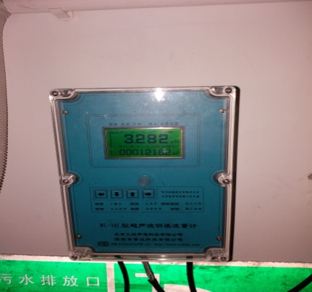 |  |  |  |  |  | 2017年3月
 |  |  | 总余氯 |  |  |  | 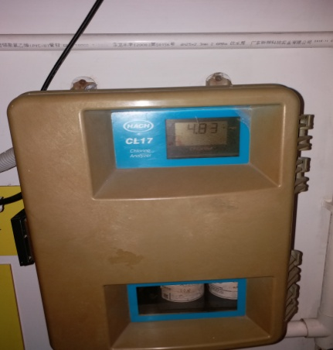 |  |  |  |  |  | 2016年1月
 |  |  | 数采仪 |  |  |  | 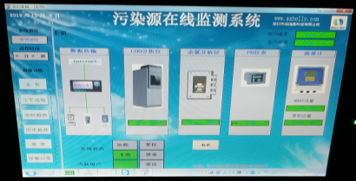
 |  |  | 其他 |  |  |  | 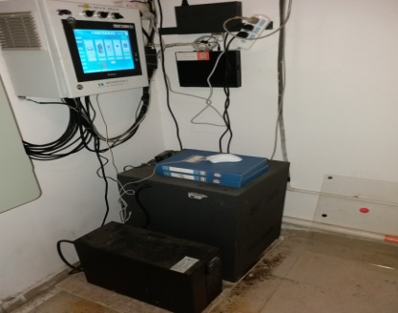
 | 实验室建设 |  | 主要设备 |  |  |  |  |  |  | 采用的检测方法
(二)  *废水运行情况 | 填报人 |  | 朱强
 | 运营主体 |  | 自营/第三方运营 |  |  | 第三方运营
 |  |  | 第三方运营被委托主体详细信息 |  |  | 被委托单位 |  | 深圳市仙科环保有限公司
 |  |  |  |  |  | 负责人 |  | 刘灵福 |  |  | 法定代表人 |  |  |  |  | 刘灵福
 |  |  |  |  |  | 委托时间 |  | 2019.6.1-2020.5.31 |  |  | 委托协议(上传) |  |  |  |  | 不方便上传
 | 运行管理人员 |  | 姓名 |  |  | 持证情况
 |  |  |  |  |  | 培训内容 |  | 培训单位 |  |  | 发证时间 |  |  |  |  | 发证主体
 |  |  | 刘灵福 |  |  | 污水处理工和自动监控（水）运行工 |  | 深圳市劳动和社会保障局  广东省环保产业协会 |  |  | 2006.12.7  2018.12.31 |  |  |  |  | 深圳市劳动和社会保障局  广东省环保产业协会
 |  |  | 霍家洪 |  |  | 污水处理工 |  | 广东省环保产业协会 |  |  | 2018.7.31 |  |  |  |  | 广东省环保产业协会
 | 主要污染因子 |  | 污染因子 |  |  | 日均排放浓度(mg/L) |  |  |  |  | 数据来源  (在线监测、自测、第三方监测)
 |  |  | COD |  |  | 22 |  |  |  |  | 第三方监测)
 |  |  | PH |  |  | 6.45 |  |  |  |  | 第三方监测)
 |  |  | 总余氯 |  |  | 6.3 |  |  |  |  | 第三方监测)
 |  |  | 粪大肠菌群 |  |  | 0 |  |  |  |  | 第三方监测)
 | 月排放量(吨) |  | 3210
(三)  废气运行情况 | 填报人
 | 运营主体 |  | 自营/第三方运营
 |  |  | 第三方运营（被委托主体）详细信息 |  |  | 被委托单位
 |  |  |  |  |  | 负责人 |  |  |  |  | 法定代表人
 |  |  |  |  |  | 时间 |  |  |  |  | 委托协议(上传)
 | 运行管理人员 |  | 姓名 |  |  | 持证情况
 |  |  |  |  |  | 培训内容 |  | 培训单位 |  |  | 发证时间 |  |  |  |  | 发证主体
 | 主要污染因子 |  | 污染因子 |  |  | 排放浓度(mg/L) |  | 数据来源  (在线监测、自测、第三方监测) |  |  |  |  |  | 检测时间
 | 设备工况 |  | 废气处理设施电机用电量  (度) |  |  |  |  | 药剂使用情况
 |  |  |  |  |  |  |  | 名称 |  |  |  |  |  | 使用量(kg)
（四）  固体废弃物运行情况 | 种类 |  | 产生量 |  | 交运情况
 |  |  |  |  | 交运量 |  |  | 交运时间 |  |  |  |  |  | 收运单位
 | 医疗废物 |  | 80 |  | 80 |  |  | 2020.3.1 |  |  |  |  |  | 深圳市益胜环保技术有限公司
 | 医疗废物 |  | 40 |  | 40 |  |  | 2020.3.2 |  |  |  |  |  | 深圳市益胜环保技术有限公司
 | 医疗废物 |  | 80 |  | 80 |  |  | 2020.3.3 |  |  |  |  |  | 深圳市益胜环保技术有限公司
 | 医疗废物 |  | 80 |  | 80 |  |  | 2020.3.4 |  |  |  |  |  | 深圳市益胜环保技术有限公司
 | 医疗废物 |  | 80 |  | 80 |  |  | 2020.3.5 |  |  |  |  |  | 深圳市益胜环保技术有限公司
 | 医疗废物 |  | 120 |  | 120 |  |  | 2020.3.6 |  |  |  |  |  | 深圳市益胜环保技术有限公司
 | 医疗废物 |  | 120 |  | 120 |  |  | 2020.3.7 |  |  |  |  |  | 深圳市益胜环保技术有限公司
 | 医疗废物 |  | 40 |  | 40 |  |  | 2020.3.8 |  |  |  |  |  | 深圳市益胜环保技术有限公司
 | 医疗废物 |  | 40 |  | 40 |  |  | 2020.3.9 |  |  |  |  |  | 深圳市益胜环保技术有限公司
 | 医疗废物 |  | 160 |  | 160 |  |  | 2020.3.10 |  |  |  |  |  | 深圳市益胜环保技术有限公司
 | 医疗废物 |  | 80 |  | 80 |  |  | 2020.3.11 |  |  |  |  |  | 深圳市益胜环保技术有限公司
 | 医疗废物 |  | 120 |  | 120 |  |  | 2020.3.12 |  |  |  |  |  | 深圳市益胜环保技术有限公司
 | 医疗废物 |  | 80 |  | 80 |  |  | 2020.3.13 |  |  |  |  |  | 深圳市益胜环保技术有限公司
 | 医疗废物 |  | 320 |  | 320 |  |  | 2020.3.14 |  |  |  |  |  | 深圳市益胜环保技术有限公司
 | 医疗废物 |  | 80 |  | 80 |  |  | 2020.3.15 |  |  |  |  |  | 深圳市益胜环保技术有限公司
 | 医疗废物 |  | 40 |  | 40 |  |  | 2020.3.16 |  |  |  |  |  | 深圳市益胜环保技术有限公司
 | 医疗废物 |  | 40 |  | 40 |  |  | 2020.3.17 |  |  |  |  |  | 深圳市益胜环保技术有限公司
 | 医疗废物 |  | 80 |  | 80 |  |  | 2020.3.18 |  |  |  |  |  | 深圳市益胜环保技术有限公司
 | 医疗废物 |  | 80 |  | 80 |  |  | 2020.3.19 |  |  |  |  |  | 深圳市益胜环保技术有限公司
 | 医疗废物 |  | 160 |  | 160 |  |  | 2020.3.20 |  |  |  |  |  | 深圳市益胜环保技术有限公司
 | 医疗废物 |  | 200 |  | 200 |  |  | 2020.3.21 |  |  |  |  |  | 深圳市益胜环保技术有限公司
 | 医疗废物 |  | 80 |  | 80 |  |  | 2020.3.22 |  |  |  |  |  | 深圳市益胜环保技术有限公司
 | 医疗废物 |  | 120 |  | 120 |  |  | 2020.3.24 |  |  |  |  |  | 深圳市益胜环保技术有限公司
 | 医疗废物 |  | 80 |  | 80 |  |  | 2020.3.25 |  |  |  |  |  | 深圳市益胜环保技术有限公司
 | 医疗废物 |  | 80 |  | 80 |  |  | 2020.3.26 |  |  |  |  |  | 深圳市益胜环保技术有限公司
 | 医疗废物 |  | 160 |  | 160 |  |  | 2020.3.27 |  |  |  |  |  | 深圳市益胜环保技术有限公司
 | 医疗废物 |  | 120 |  | 120 |  |  | 2020.3.28 |  |  |  |  |  | 深圳市益胜环保技术有限公司
其他
四．环境许可信息
*环保批文  (简短批注) |  |  | 出水水质执行广东省《水污染物排放标准》（DB44/26-2001）第二时段二级标准
排污许可证  (上传) |  |  | 见附件1
五．突发环境事件应急预案
编制时间 |  |  | 2017.11.8
编制主体 |  |  | 深圳市疾病预防控制中心环境应急预案编制单位：深圳市大众环境咨询有限公司
备案时间 |  |  | 2017.11.21
六．其他应该公开的环境信息
环保认证  (ISO14000或ISO18000) |  |  |  | 认证时间 |  |  |  |  |  |  |  | 认证主体
与环保有关的奖励情况 |  | 奖项内容 |  |  |  |  | 时间 |  |  |  |  | 授奖部门
处罚情况 |  | 处罚内容 |  |  |  |  | 时间 |  |  |  |  | 改正情况
 |  | 无
环保信用等级 |  | 蓝牌 |  |  |  |  | 评定单位 |  |  |  |  | 省级评定
清洁生产 |  | 开展时间 |  |  |  |  | 方案评估 |  |  |  |  | 验收情况
 |  | 无
环保责任险 |  | 承保公司 |  | 无 |  |  |  |  |  |  |  | 购买时间
其他

填表说明：
1、生产地址栏填工商注册地址且应上传单位大门口照片。
2、废水运行情况填报前一天的数据。
3、环保批文进行简短批注（镀种、水量、是否可用氰化物）。
4、环保责任险应说明是单独买或以附加险形式购买。

